MapReduce job mit Java in Eclipse

Einleitung
Eclipse kann (unter Nutzung der „Eclipse public license“) frei von www.eclipse.org für alle gängigen Plattformen heruntergeladen werden. Anbei ein paar Screenshots für Installation unter Linux. Es kann die aktuellste Version verwendet werden.
Um gradle als Buildsystem zu verwenden, ist es am einfachsten, das plugin für IntelliJ zu installieren. Für die Verwendung auf der Kommandozeile kann es nötig sein, den Installationspfad des gradle-plugins in den Pfad unter „Umgebungsvariablen“ aufzunehmen oder Gradle direkt von https://gradle.org/releases/ herunterzuladen und zu installieren.

Generell
Folgende 2 Varianten bieten sich an, das Projekt zu bauen:
- Mit Hilfe eines externen build systems (vorbereitetes build.gradle File)
- Mit Hilfe von Eclipse selbst als Build-System (erfordert etwas mehr Vorbereitung, ist aber vielleicht besser zu verstehen)
Im Folgenden wird bei Abweichungen zwischen den Varianten stets die Notation @gradle bzw. @eclipse verwendet.

Installation

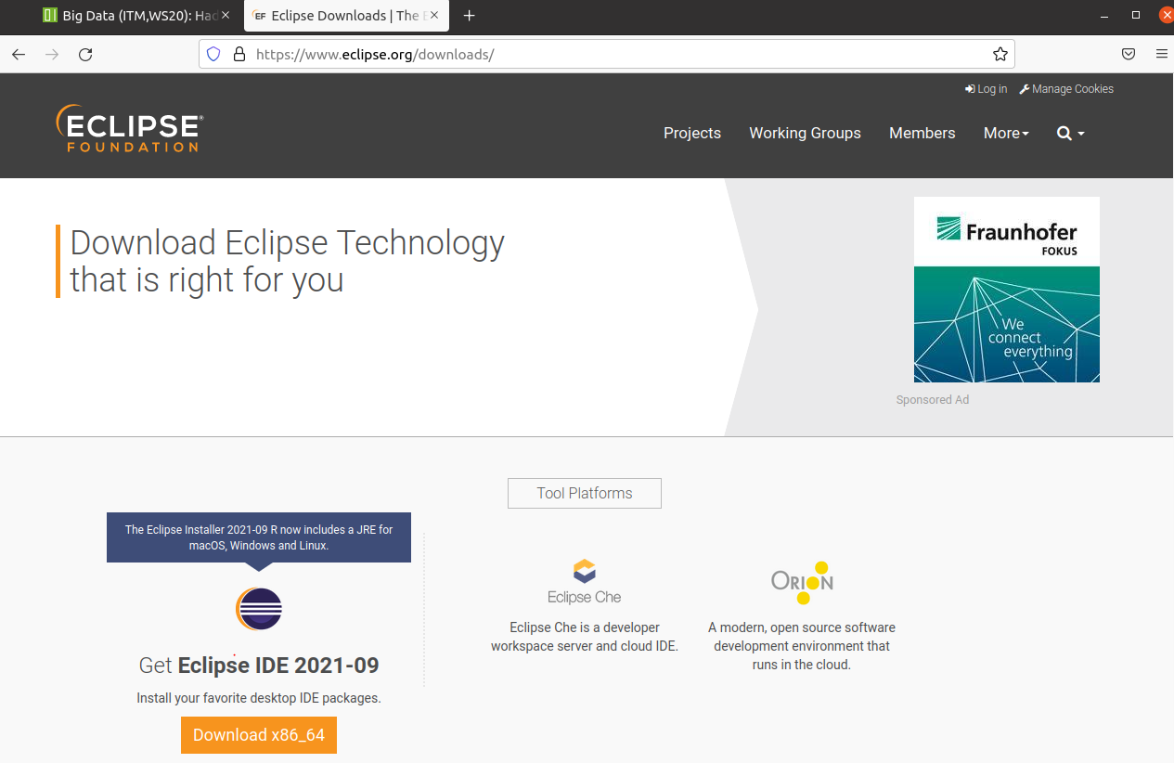

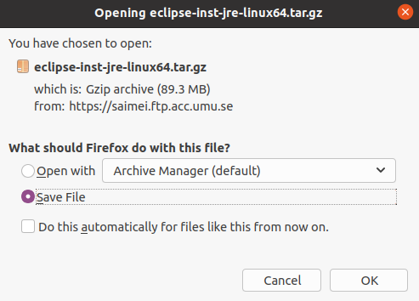

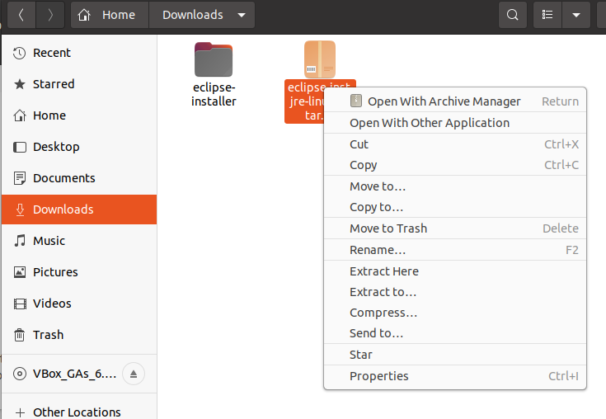

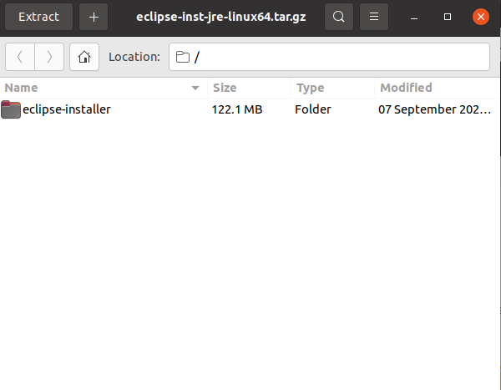

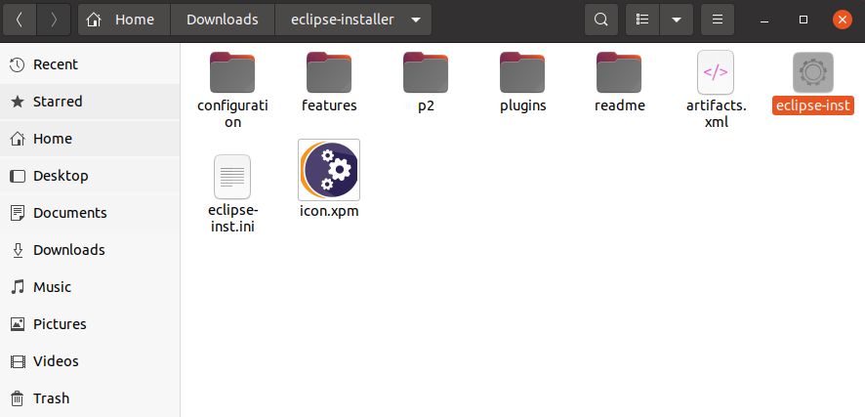

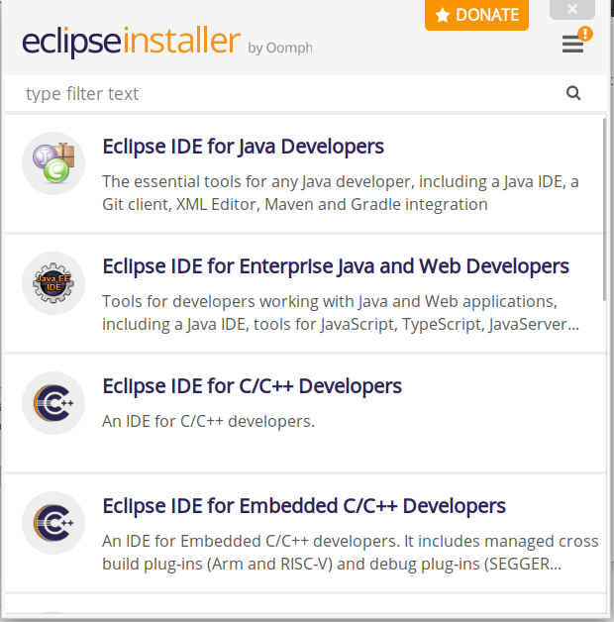
Als Java Version muss eine Version >= 11 installiert werden.
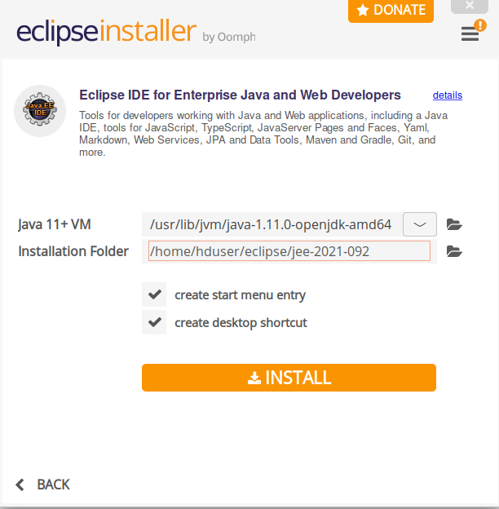

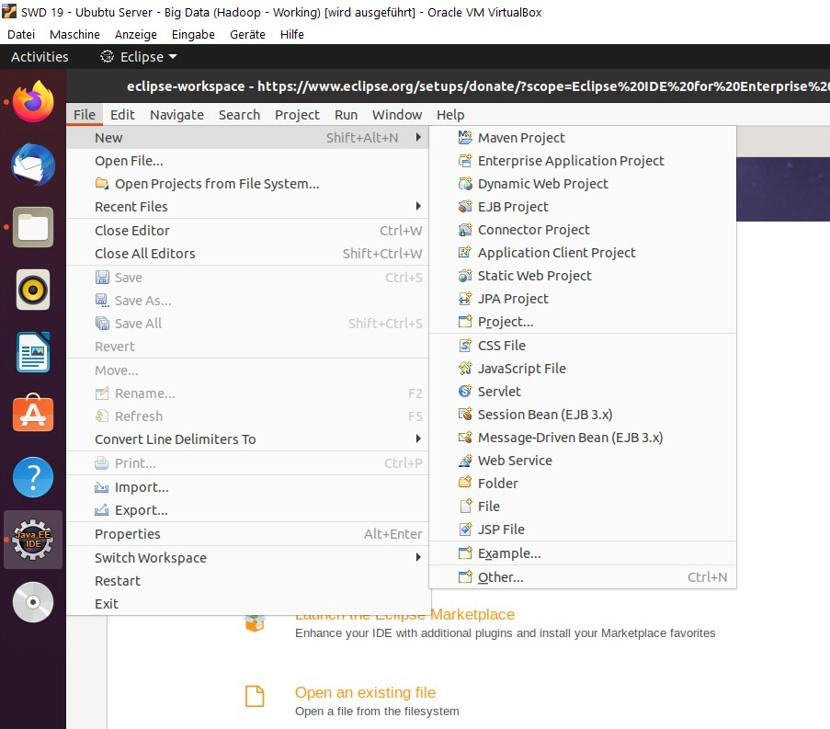

Project anlegen
@eclipse:
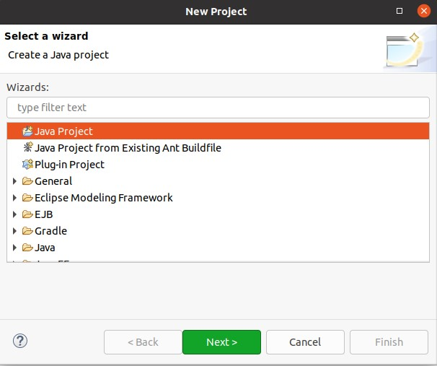
Wenn eine Java-Version > 11 (für hadoop < 3.5) bzw. Version > 17 (für hadoop 3.5+) verwendet wird, dann muss in Kompatibilität Version 11/17 gewählt werden.
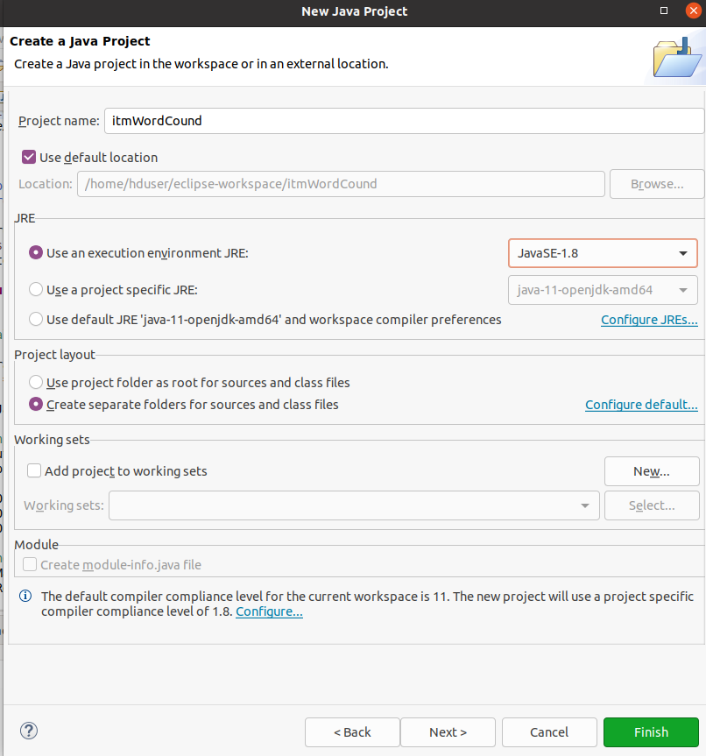
Achtung: in neueren Eclipse-Versionen muss man die einzelnen Libraries unter "Classpath" dazuhängen, davor sind die Buttons ausgegraut.
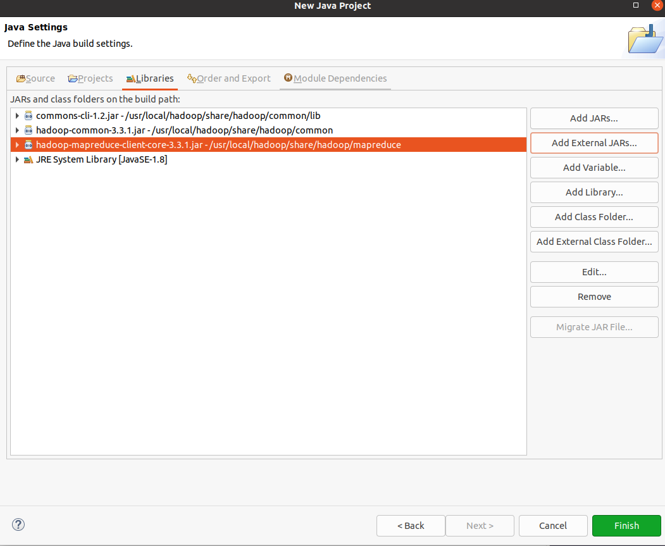
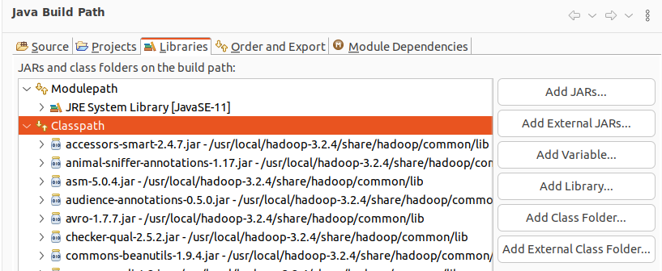

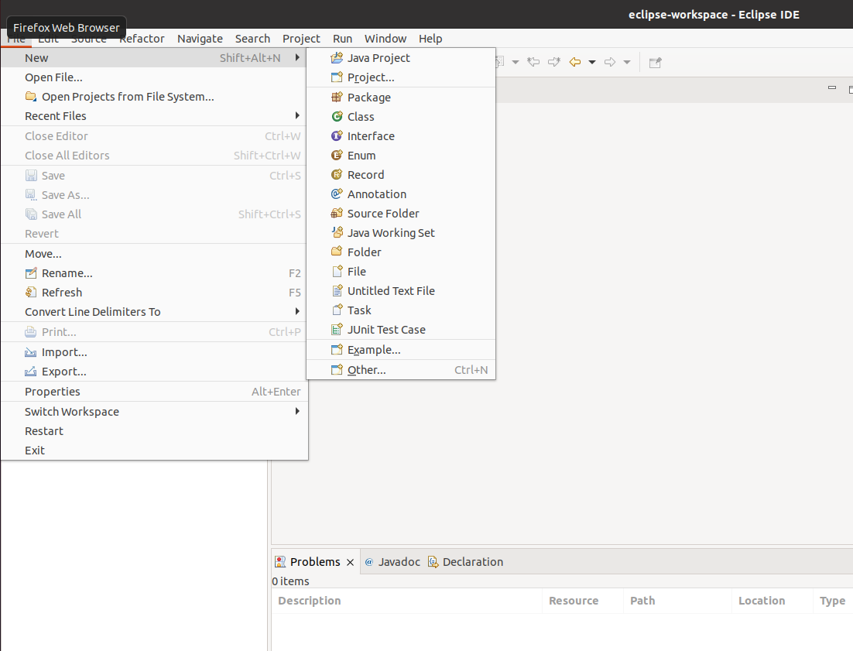

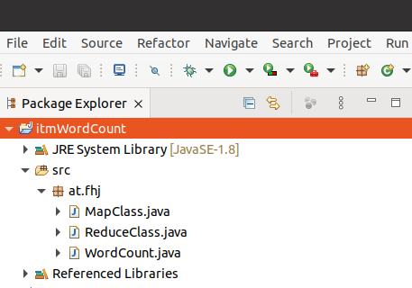

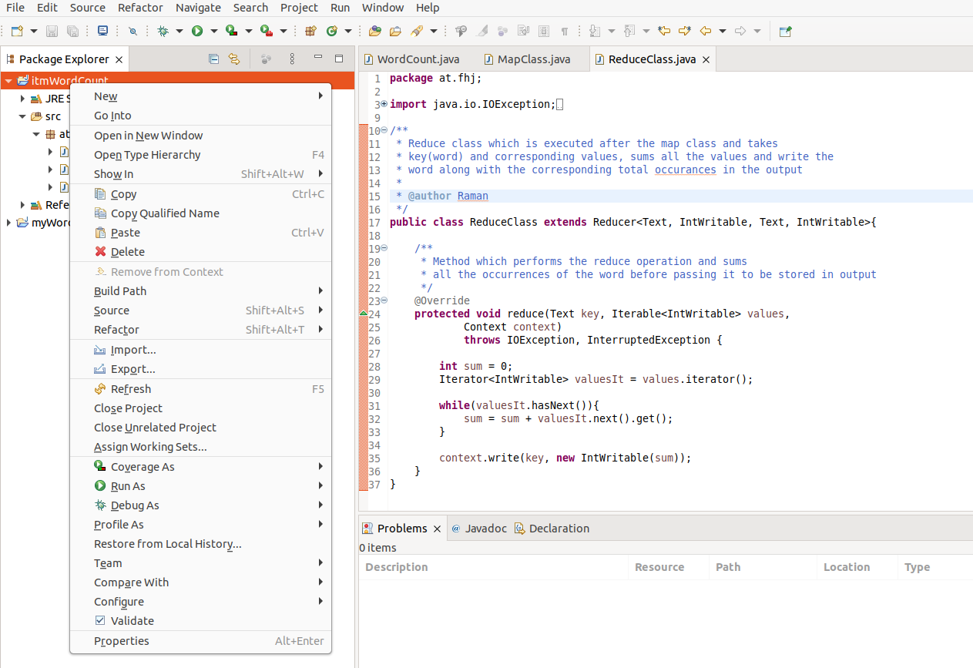

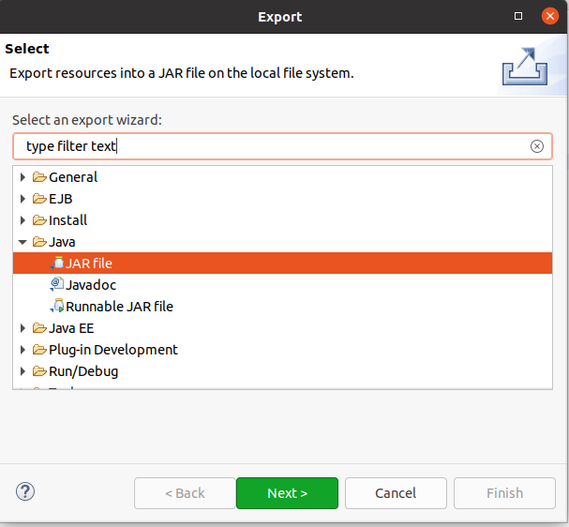
Wichtig: Im folgenden Fenster nicht "Finish", sondern "Next" klicken, damit die weiteren Detaileingaben zu Manifest und v.a. Einsprungspunkt gesetzt werden können.
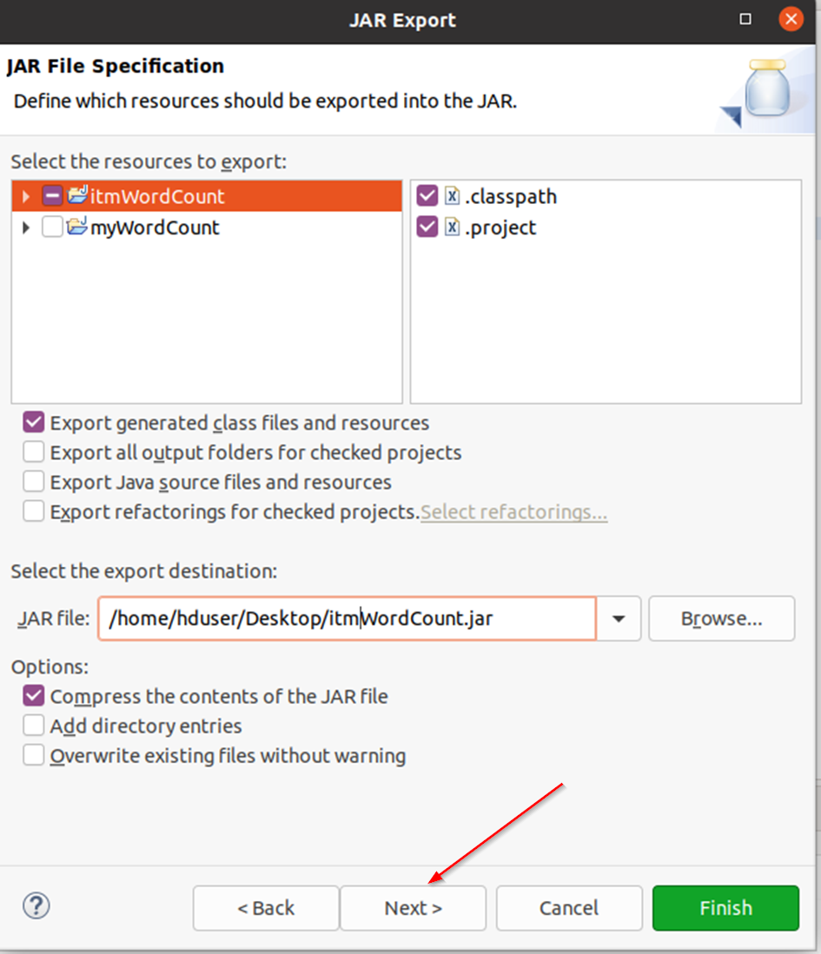

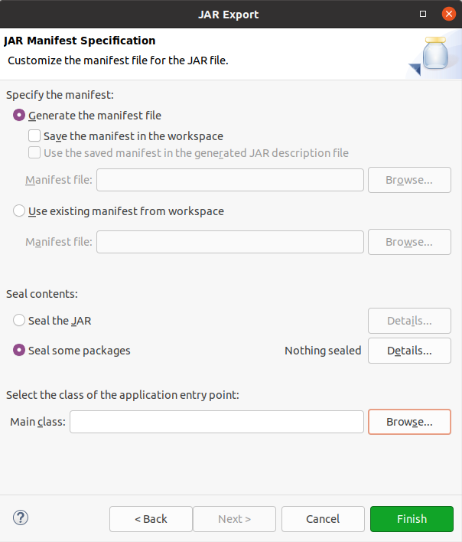

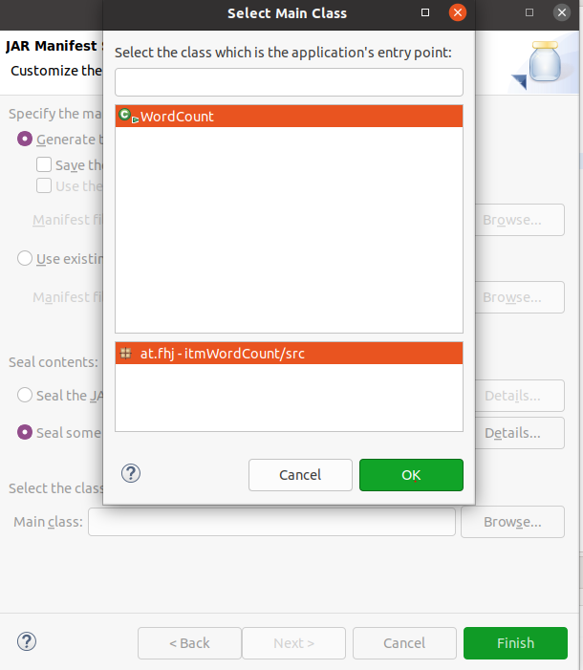
Das Hakerl bei "Export class file with compile errors" sollte man entfernen, sonst gibt's erst Fehler zur Laufzeit.
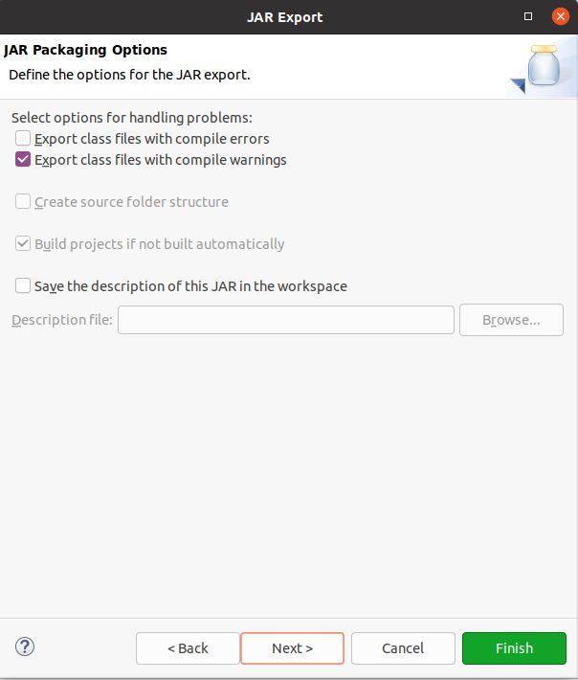
@gradle:
1. Projekt als „Existing Gradle Project“ importieren
- Menü File → Import….

Im Dialog:
- Kategorie Gradle aufklappen.
- Eintrag Existing Gradle Project wählen.
- Next.

Bei „Project root directory“ den Ordner auswählen, in dem die build.gradle für das WordCount-Projekt liegt.

Next → Eclipse liest jetzt das Gradle-Projekt ein.
- Finish.

Ergebnis:
- Im „Package Explorer“: Das Projekt sollte bereits die richtige Ordnerstruktur haben (.javaDateien unter src/main/java/...).
  - Wenn dies nicht der Fall, ist, dann einfach einen Source Folder anlegen und die Dateien dort hin verschieben: Rechtsklick auf Projekt → New → Source Folder → Name: src/main/java.
  - Damit die Einstellungen übernommen werden: Rechtsklick auf das Projekt → Gradle → Refresh Gradle Project.
- Die Hadoop-Bibliotheken werden automatisch über die dependencies in der build.gradle übernommen – man muss sie nicht manuell als External JARs hinzufügen.
2. Projekt über den Gradle Tasks View bauen und Jar erstellen
1. Menü Window → Show View → Other….
2. Kategorie Gradle → Gradle Tasks.
3. In der „Gradle Tasks“-Ansicht das Projekt auswählen.
4. Unter der Gruppe build entweder build oder jar wählen.
Standardmäßig erzeugt Gradle das Jar unter dem Pfad build/libs/<projektname>- <version>.jar. In diesem Fall unter build/libs/Hadoopwordcount-1.0.jar

Prüfung des erstellten Artifacts und Kopieren auf Zielplattform
Je nach verwendetem Buildsystem und deren Settings findet man das generierte Jar-File unter z.B. out/artifacts oder build/libs und beinhaltet der Dateiname eine Versionsnr. oder nicht.

Das build.gradle beinhaltet einen „deploy“ Task, dieser funktioniert jedoch nur bei Passwort-based login bzw. müsste man die Credentials und Hostnamen ändern.
Daher am besten händisch die Datei manuell kopieren als user „student“ und dann die Datei dem hduser „schenken“:
scp -I <PrivateKeyFile> Hadoopwordcount-1.0.jar student@<hostname>:/tmp/Hadoopwordcount-1.0.jar
ssh student@<hostname>
sudo chown hduser:hadoop /tmp/Hadoopwordcount-1.0.jar
su – hduser
mv /tmp/Hadoopwordcount-1.0.jar ~/Hadoopwordcount.jar

Test des generierten jar-Files
Hadoop starten und Test aufrufen mit dem zuvor generierten und auf die Zielplattform kopierten Jar-File.
Job ausführen
- Input Ordner und Beispiel Textdatei im hdfs anlegen
- Job ausführen (Vorsicht Pfade sind ggf. anzupassen!)
su – hduser
start-dfs.sh
hdfs dfs -mkdir /input
hdfs dfs -mkdir /output
hdfs dfs -put ~/BigData/data/Bibel.txt /input/
OutputDir=/output/Bibel
# folgendes für jeden Versuch neu ausführen
hdfs dfs -rm -R $OutputDir
hadoop jar Hadoopwordcount.jar /input/Bibel.txt $OutputDir

Bei Problemen (vor allem wenn Meldung „main class not found“) die Jar-Datei überprüfen ("jar -tvf" funktioniert unter Linux als auch Windows), sie muss zumindest folgende 4 Dateien beinhalten:
jar -tvf Hadoopwordcount.jar | awk '{ print $8 }'
META-INF/MANIFEST.MF
at/fhj/MapClass.class
at/fhj/ReduceClass.class
at/fhj/WordCount.class

Der Inhalt der Datei MANIFEST.MF sollte wie folgt sein (optional stehen dahinter noch ClassPaths):
jar -xf Hadoopwordcount.jar META-INF/MANIFEST.MF
cat META-INF/MANIFEST.MF
Manifest-Version: 1.0
Main-Class: at.fhj.WordCount

Erwarteter Output nach erfolgreichem MapReduce Job wie folgt:
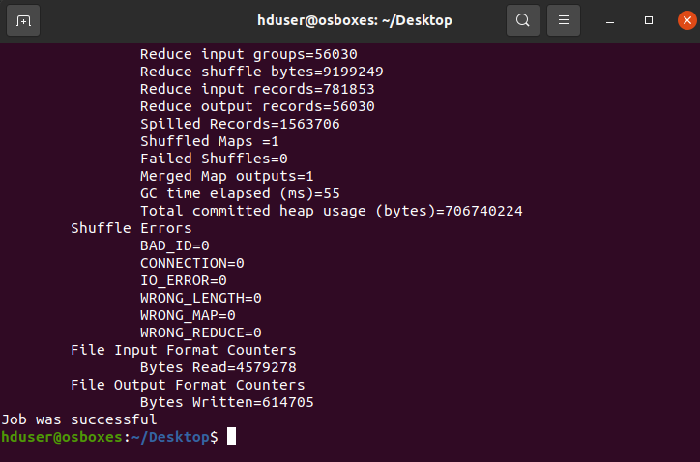
Im angegebenen Output-Verzeichnis befinden sich dann 2 Dateien, eine leere Datei "_SUCCESS" und eine Datei mit dem Ergebnis des Jobs (wäre der Output größer als konfigurierte Blockgröße würde es weitere Dateien part-r-00001 usw. geben).

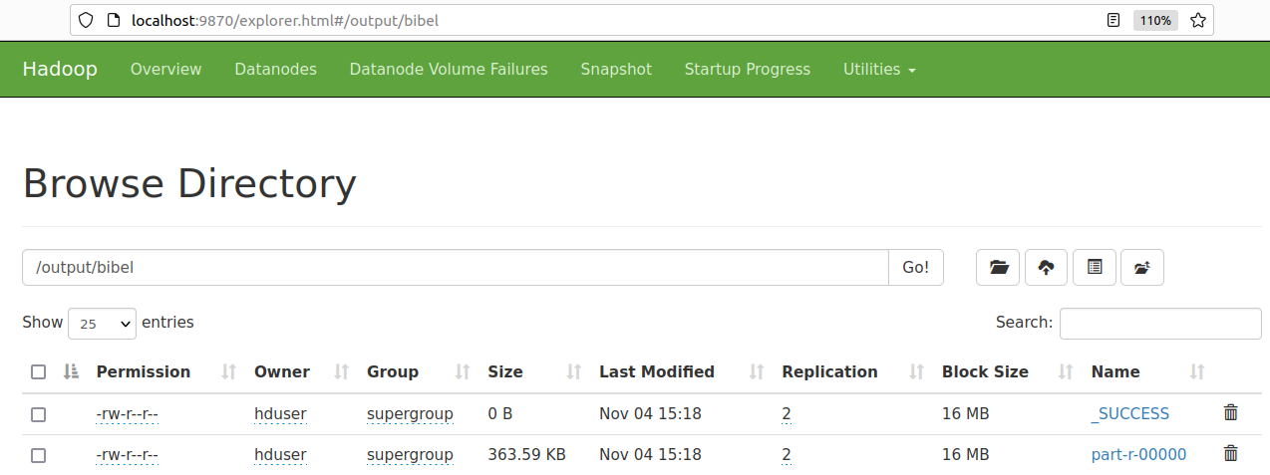
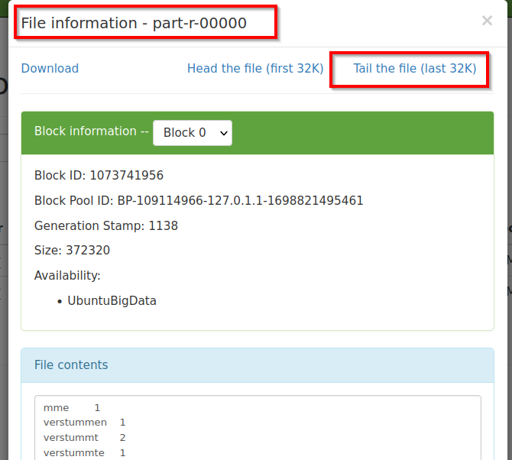

Das “Tail the file” funktioniert üblicherweise nicht über die GUI, daher besser über Kommandozeile:
hdfs dfs -tail /output/Bibel/part-r-00000
hdfs dfs -head /output/Bibel/part-r-00000

Wichtig: wenn der Job erneut gestartet werden soll, muss zuvor das Output-Verzeichnis gelöscht werden (sowohl wenn man Output ins lokale Dateisystem als auch wenn man dies in hdfs schreibt)!

Optional: Nur wenn yarn konfiguriert und verwendet wurde
Auf der Webseite von Yarn sieht man die erledigten Jobs ebenfalls (zu sehen nur im Fall, wenn mapreduce.framework.name auf „yarn“ und nicht „local“ eingestellt wurde):
